**SỞ GD&ĐT TP. HỒ CHÍ MINH ĐỀ THAM KHẢO TUYỂN SINH LỚP 10**

**PHÒNG GD&ĐT QUẬN 5 NĂM HỌC 2024 – 2025**

**MÔN: TOÁN**

**ĐỀ THAM KHẢO**

*Đề thi gồm 8 câu hỏi tự luận*

**Thời gian: 120 phút.** (*không kể thời gian phát đề*)

**MÃ ĐỀ: Quận 5-3**

**Bài 1.*(1,5 điểm).***

Cho parabol  và đường thẳng  .

a) Vẽ đồ thị  và  trên cùng hệ trục tọa độ.

b) Tìm tọa độ giao điểm của  và  bằng phép tính.

**Bài 2*.(1 điểm).***

Cho phương trình  có  nghiệm là . Không giải phương trình, hãy tính giá trị của biểu thức: .

**Bài 3*.(1 điểm )***

Cận thị trong học sinh ngày càng tăng. Lớp  có  học sinh, trong đó chỉ có  số học sinh nam và  số học sinh nữ không bị cận thị. Biết tổng số học sinh nam và học sinh nữ không bị cận thị là  học sinh. Tính số học sinh nữ không bị cận thị?

***Bài 4.(0,75 điểm).***

Nhân dịp tết Trung thu, một cửa hàng bán bánh kẹo đưa ra hình thức khuyến mãi cho một loại bánh A đang có giá bán là đ/hộp như sau:

+ Hình thức khuyến mãi 1: Mua  hộp đầu giá  đ/hộp, từ hộp thứ tư trở đi mỗi hộp giảm .

+ Hình thức khuyến mãi 2: Mua  tặng .

Bạn Lan cần mua giúp cho mẹ  hộp bánh A để làm quà. Em hãy tính giúp bạn Lan nên chọn hình thức khuyến mãi nào thì có lợi hơn? (Trả tiền ít hơn)

**Bài 5*.(1 điểm).***

Để tính toán thời gian một chu kỳ đong đưa (một chu kỳ đong đưa dây đu được tính từ lúc dây đu bắt đầu được đưa lên cao đến khi dừng hẳn) của một dây đu, người ta sử dụng công thức . Trong đó,  là thời gian một chu kỳ đong đưa ,  là chiều dài của dây đu , .

a) Một sợi dây đu có chiều dài , hỏi chu kỳ đong đưa dài bao nhiêu giây?

b) Một người muốn thiết kế một dây đu sao cho một chu kỳ đong đưa kéo dài  giây. Hỏi người đó phải làm một sợi dây đu dài bao nhiêu?

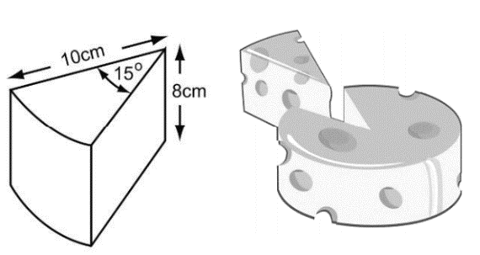

**Bài 6.(*1 điểm).***

Hình bên là một mẫu pho mát được cắt ra từ một khối pho mát dạng hình trụ (có các kích thước như hình vẽ). Biết khối lượng riêng của pho mát là  và công thức khối lượng riêng là 

*(Trong đó* *là khối lượng riêng,*  *là khối lượng,* *là thể tích)*

a) Hãy tính diện tích 1 mặt đáy và khối lượng của mẫu pho mát trên. Biết thể tích hình trụ , trong đó  là diện tích  đáy và  là chiều cao của hình trụ*.*

b) Chiếc hộp đựng thực phẩm hình hộp chữ nhật có kích thước lần lượt là , , *(xem hình bên*) có thể chứa hết phần còn lại của khối pho mát không?

**Bài 7.(*0,75 điểm).***

Kính đeo mắt của người già thường là loại thấu kính hội tụ. Bạn An đã dùng một chiếc kính của ông ngoại (loại thấu kính hội tụ) để tạo ra hình ảnh của một cây nến trên một tấm màn. Xét cây nến là một vật sáng có hình dạng là đoạn  đặt vuông góc với trục chính của một thấu kính hội tụ, cách thấu kính một đoạn . Thấu kính có quang tâm  và tiêu điểm . Vật  cho ảnh thật  gấp  lần . Tính tiêu cự của thấu kính. Biết rằng đường đi của các tia sáng được mô tả như trong hình vẽ bên.

**Bài 8*.(3 điểm)***

Cho tam giác  nhọn () nội tiếp đường tròn . Tiếp tuyến tại  của  cắt  tại . Gọi  là trung điểm . Vẽ dây vuông góc với  tại , tia  cắt  tại .

a) Chứng minh tứ giác  nội tiếp và  điểm  cùng thuộc một đường tròn.

b) Chứng minh .

c) Vẽ đường kính  ( thuộc cung nhỏ ), tia  cắt tại điểm (khác). Chứng minh  thẳng hàng.

---**HẾT**---